**BESCHIKKEN OVER**

**GEBRUIK MAKEN VAN**

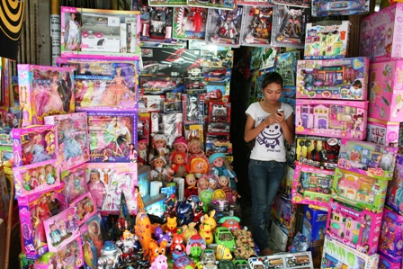

**Het meisje kan over veel speelgoed beschikken.**

**Ik kan niet over mijn geld beschikken.**

**Mijn broer beschikt over een nieuw auto.**